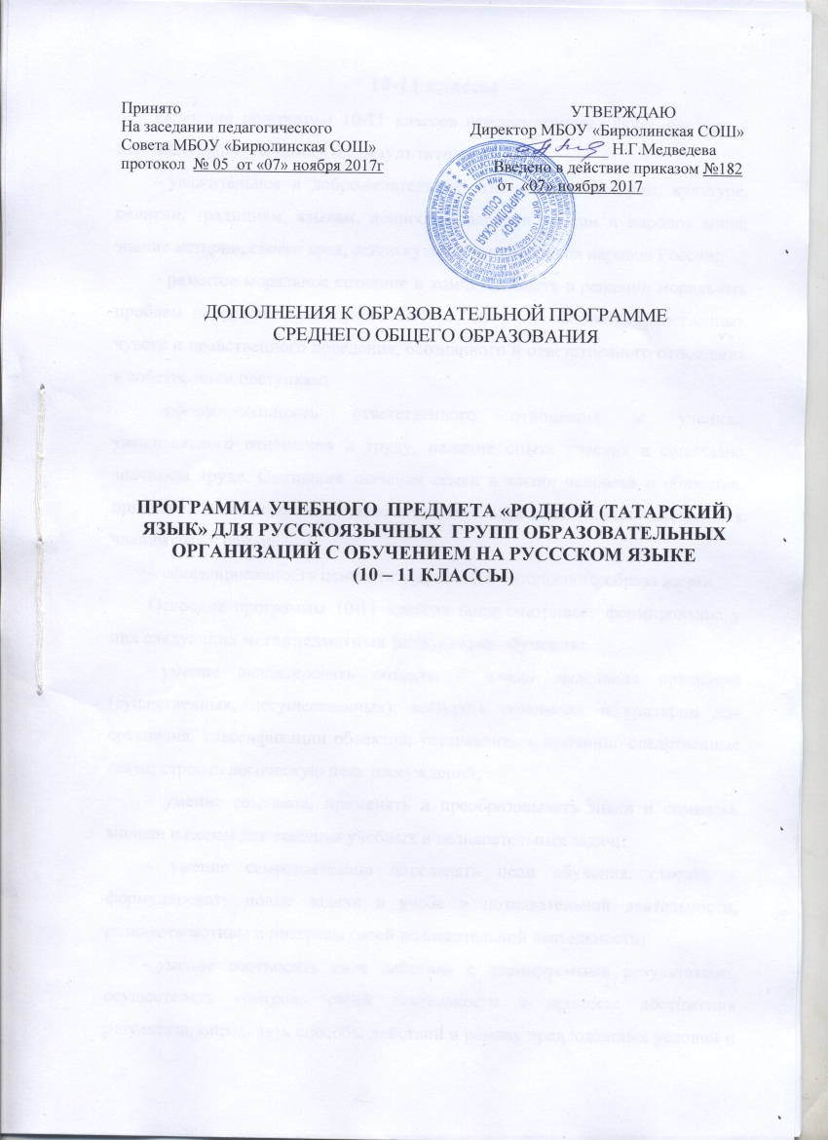
10-11 классы
Освоение программы 10-11 классовпредусматривает формирование у них следующих личностных результатов:
- уважительное и доброжелательное отношение к истории, культуре, религии, традициям, языкам, ценностям народов России и народов мира; знание истории, своего края, основ культурного наследия народов России;
- развитое моральное сознание и компетентность в решении моральных проблем на основе личностного выбора, сформированность нравственных чувств и нравственного поведения, осознанного и ответственного отношения к собственным поступкам;
- сформированность ответственного отношения к учению; уважительного отношения к труду, наличие опыта участия в социально значимом труде. Осознание значения семьи в жизни человека и общества, принятие ценности семейной жизни, уважительное и заботливое отношение к членам своей семьи;
- сформированность ценности здорового и безопасного образа жизни.
Освоение программы 10-11 классов предусматривает формирование у них следующихметапредметныхрезультатов обучения:
- умение анализировать объекты с целью выделения признаков (существенных, несущественных); выбирать основания и критерии для сравнения, классификации объектов; устанавливать причинно-следственные связи; строить логическую цепь рассуждений;
– умение создавать, применять и преобразовывать знаки и символы, модели и схемы для решения учебных и познавательных задач;
–умение самостоятельно определять цели обучения, ставить и формулировать новые задачи в учебе и познавательной деятельности, развивать мотивы и интересы своей познавательной деятельности;
- умение соотносить свои действия с планируемыми результатами, осуществлять контроль своей деятельности в процессе достижения результата, определять способы действий в рамках предложенных условий и требований, корректировать свои действия в соответствии с изменяющейся ситуацией;
- умение оценивать правильность выполнения учебной задачи, собственные возможности ее решения;
- владение основами самоконтроля, самооценки, принятия решений и осуществления осознанного выбора в учебной и познавательной деятельности;
- умение осознанно использовать речевые средства в соответствии с задачей коммуникации для выражения своих чувств, мыслей и потребностей для планирования и регуляции своей деятельности; владение устной и письменной речью, монологической контекстной речью;
- компетентность в использовании информационно-коммуникационных технологий.
Предметные результаты обучения татарскому языку по каждой изучаемой теме приводятся в тематическом планировании в графе характеристика основных видов деятельности учащихся.
Планируется, что при завершении программы учащийся должен владеть следующими умениями по видам речевой деятельности:
в диалогической речи
- умение строитьдиалогическую речь в пределах тем, предусмотренных программой: диалог – расспрос, диалог – предложение, диалог – обмен мнениями, смешанные диалоги;
- умение начать, продолжить и закончить разговор; умение расспрашивать с целью уточнения событий;
- умение выражать просьбу помочь, сделать что-либо;
- умение выражать несогласие, отвергать просьбу;
- умение предлагать сотрудничество;
- умение составлять модели общения с собеседником с использованием этикетных выражений;
- умение проводить беседу по предложенной ситуации с помощью опорной схемы.
Объём диалогической речи: каждый участник диалога должен произнести не менее 10 – 12 реплик.
в монологической речи
- умение точно выражать свои мысли в монологической речи, соблюдая орфоэпические и грамматические нормы, используя вводные слова;
- умение пересказывать содержание прочитанного текста своими словами с помощью вопросов, плана или самостоятельно;
- умение продолжить пересказ текста;
- умение рассказывать, видоизменив текст;
- умение составлять рассказ по предложенной теме, соблюдая последовательность;
- умение выразительно рассказывать наизусть стихотворения;
- умение подготовить сообщение о новостях;
- умение защитить проект по предложенной теме;
- умение подготовить презентацию.
Объём монологической речи: не менее 13 – 15 фраз. Продолжительность речи по времени: 2 – 2,5 минуты.
в аудировании
- понимать на слух речь учителя и одноклассников при участии в беседе, объяснять им свое мнение;
- прослушивать небольшие аутентичные тексты или адаптированные отрывки из литературных произведений, тексты информационного характера и выражать свое мнение по их содержанию.
Продолжительность текстов для аудирования по времени звучания: 1,5 – 2 минуты.
в чтении
- владение навыками чтения научно-популярных, официальных текстов в пределах тем, предусмотренных программой, с полным пониманием их содержания;
- умение работать с текстами, в которых содержатся таблицы, иллюстрации, наглядная символика;
- умение при чтении текста выделять нужную информацию, систематизировать, сравнивать, анализировать, обобщать, интерпретировать и изменять его содержание.
Объём текста для чтения: 400 слов (10 класс), 500 слов (11 класс).
в письме
-умение правильно писать слова активного пользования, указанные в программе;
- умение письменно составлять диалоги различных моделей и рассказы по предложенной теме, прагматические тексты (рецепты, объявления, афишы и т.д.), тексты эпистолярного жанра (личные и официальные письма, поздравления и т.д.);
- умение письменно выражать свои мысли по данной проблеме;
- умение продолжить предложенный текст или видоизменить его.
Объём письменной работы: 100 – 120 слов.

Основное содержание учебного предмета
10-11 классы
Содержание учебного предмета отбирается с учетом интересов учащихся в соответствии с их возрастными особенностями. Оно состоит из следующих тем:
Знание и жизнь. Выбор жизненного пути. Желания и возможности. Высшие учебные заведения и выбранные профессии. Проблемы с выбором профессии. Роль изучения языков в современной экономической жизни.
Национальная библиотека Республики Татарстан. Научная библиотека имени Н.И.Лобачевского Казанского федерального университета.
В мире профессий. Экономическая жизнь, новые профессии. Требования к выбранным профессиям. Проблемы, волнующие молодежь.
Республика Татарстан.Достижения Татарстана в области экономики, культуры и искусства, образования. Межнациональное и межконфессиональное согласие и мир в Республике Татарстан. Выдающиеся личности татарского народа (композиторы, художники, певцы, артисты, поэты, писатели, просветители). Казань – политический, культурный и исторический центр. Вклад Татарстана в развитие мирового спорта. Международные связи Республики Татарстан.
Дружба. Общение.Положительные и отрицательные качества друзей. Умение дружить, секреты общения с друзьями. Первые искренние чувства, бережное отношение к ним.
Семейные ценности.Нормы взаимоотношений среди молодёжи. Ответственное отношение к созданию семьи. Современные проблемы в семейных отношениях. Обязанности родителей перед детьми, детей – перед родителями.
Лингвистические знания и навыки
Грамматика.
Соответствие-несоответствие отдельных грамматических форм в татарском и русском языках: отсутствие в татарском языке категории рода имен существительных и выражение значения рода с помощью лексем; присутствие в татарском языке категории принадлежности существительных и выражение ее в русском языке; особенности временных форм глаголов изъявительного наклонения в татарском языке; отсутствие в татарском языке категории вида у глаголов и выражение этой категории с помощью аналитических форм; несогласованность прилагательных с определяемым словом; употребление послелогов и послеложных слов после слов;употребление частиц в татарском языке; несклоняемость числительных и прилагательных при употреблении с существительными в татарском языке (өчмалайда- утрех мальчиков; бишенче сыйныфта — в пятом классе; җиде баланың — усеми детей, матур бинада — в красивом здании); несклоняемость существительных при употреблении с количественными числительными.
Синтаксис. Пунктуация.
Средства связи в предложении. Постпозиция сказуемого в повествовательном предложении. Наиболее активные типы сложноподчиненных предложений. Особенности расположения синтетических придаточных предложений перед главным предложением.
Знаки препинания в письменной речи: тире между подлежащим и сказуемым, знаки препинания между обособленными членами предложения, при модальных словах, между однородными членами предложения, в сложносочиненных и сложноподчиненных предложениях. Знаки препинания в диалоге и в прямой речи.

Тематическое планирование
10-11 классы (68 часов)
Содержание курса и ориентировочное количество часов, отводимое на тему. | Характеристика основных видов деятельности учащихся (коммуникативные умения)
Знание и жизнь. (10 часов) Выбор жизненного пути. Желания и возможности. Роль изучения языков в современной жизни.  Высшие учебные заведения РТ. Национальная библиотека Республики Татарстан. Научная библиотека имени Н.И.Лобачевского Казанского федерального университета. | Дискутировать и вести диалог-обменмнениями о выбранном пути в жизни, о своих желаниях и возможностях.  Высказывать своё отношение к проблеме выбора профессии.  Аргументировать свои сужденияо роли изучения языковв современной жизни.  Сообщать о высших учебных заведениях, о Национальной библиотеке Республики Татарстан, о научной библиотеке имени Н.И.Лобачевского Казанского федерального университета.  Участвовать в обсуждении проблемы конкурентоспособности личности, лидерства.
В мире профессий.(11 часов) Экономическая жизнь, новые профессии. Требования к выбранным профессиям. Проблемы, волнующие молодежь. | Вести диалог об экономической жизни страны, о новых профессиях.  Рассказывать о требованиях к выбранным профессиям.  Аргументироватьсвои доводыобответственности за выбор профессии.  Дискутировать, высказывать своё отношение по проблемам, волнующим молодежь.
Республика Татарстан. (12 часов) Достижения Татарстана в области экономики, культуры и искусства, образования. Межнациональное и межконфессиональное согласие и мир в Республике Татарстан. Выдающиеся личности татарского народа (композиторы, художники, певцы, артисты, поэты, писатели, просветители). Казань – культурный и исторический центр. Вклад Татарстана в развитие мирового спорта. Международные связи Республики Татарстан. | Сообщать, вести диалог о достижениях Татарстана в области экономики, культуры и искусства, образования.  Рассуждатьи высказывать свое мнение о межнациональном и межконфессиональном согласии в Республике Татарстан.  Вести диалоги о выдающихся личностях татарского народа (композиторах, художниках, певцах, артистах, поэтах, писателях, просветителях).  Охарактеризовать Казань как культурную и спортивную столицу России.  Донести информацию через диалог о международных отношениях РТ.
Дружба. Общение.(14 часов) Положительные и отрицательные качества друзей. Умение дружить, секреты общения с друзьями. Первые искренние чувства, бережное отношение к ним. | Вести диалог-рассуждение о положительных и отрицательных качествах друзей.  Высказывать свое мнение об умении дружить, о секретах общения с друзьями.  Аргументироватьсвои сужденияо настоящей дружбе.
Семейные ценности.(22 часа) Нормы взаимоотношений среди молодёжи. Совместный отдых.  Ответственное отношение к созданию семьи. Современные проблемы в семейных отношениях. Обязанности родителей перед детьми, детей – перед родителями. Сироты. Детские дома. | Вести беседу о пробуждении первых чувств, о бережном отношении к ним, об ответственности каждого за сохранность чувств.  Обсуждать проблему настоящей любви, семейных ценностей.

